Rancangan Jaringan Nir Kabel (Wireless) antara Perumahan Tlogosari - Polines

Disusun oleh :
Moch Arifin Ashari

PROGRAM STUDI D3 TEKNIK TELEKOMUNIKASI-KHUSUS
POLITEKNIK NEGERI SEMARANG (POLINES)
2013
Pendahuluan
Akhir-akhir ini sistem komunikasi terutama telepon cenderung tidak lagi menggunakan saluran fisik kabel melainkan menggunakan transmisi gelombang radio, baik sistem telepon bergerak mau pun sistem telepon tetap di rumah-rumah. Distribusi jaringan lokal dari sentral telepon ke para pemakai tidak lagi akan menggali tanah atau menjejerkan tiang-tiang di pinggir jalan karena teknologi sekarang telah memungkinkan untuk menggunakan transmisi radio sampai ke rumah-rumah pemakai jasa telepon. Sebelumnya, hanya hubungan antar kota yang biasanya menggunakan transmisi gelombang radio, sedangkan distribusi ke para pemakai telepon di rumah-rumah hampir tak pernah mengalami kemajuan sejak Alexander Graham Bell menemukan telepon untuk pertama kalinya, yakni dengan menggunakan kabel tembaga.
Artikel ini menjelaskan salah satu cara dalam menentukan besarnya daya pancar yang diperlukan untuk melayani luas daerah tertentu pada sistem telepon radio diam, yakni dengan mengukur beberapa lokasi sampel yang dianggap mewakili daerah tersebut.
Penentuan besarnya kebutuhan daya pancar biasanya didasarkan pada perhitungan redaman propagasi sebagai fungsi jarak antara pemancar dan penerima. Namun karena pada sistem telepon radio sinyal yang sampai di penerima telah mengalami berbagai pantulan dan difraksi secara acak, maka redaman propagasi sebagai fungsi jarak tak bisa diprediksi. Oleh karena itu, penentukan besarnya kebutuhan daya pancar ditempuh dengan pengukuran di beberapa lokasi yang dianggap mewakili seluruh daerah pelayanan. Dari hasil pengukuran setiap sampel kemudian dihitung besarnya redaman total yang merupakan selisih langsung antara daya pancar dan daya terima yang terukur setelah dikoreksi redaman kabel dan penguatan pada kedua sisi antena. Sebagai pembanding, redaman propagasi pada jarak tertentu dihitung berdasarkan perhitungan teoritis redaman ruang bebas yang setelah dibandingkan dengan redaman total hasil pengukuran diperoleh selisih yang dinamakan redaman ekses, yakni redaman tambahan akibat berbagai refleksi dan difraksi oleh bukit, pohon, bangunan dan sebagainya.Distribusi redaman ekses dari semua lokasi sampel pengukuran pada berbagai jarak dari stasiun pancar ternyata memenuhi distribusi lognormal, sehingga nilai mean dan deviasi standarnya dapat ditentukan. Kemudian besarnya kebutuhan daya pancar ditentukan dengan menghitung besarnya redaman propagasi menurut perhitungan ruang bebas pada radius terjauh dari stasiun pancar ditambah besarnya redaman ekses yang diperoleh dari distribusi pengukuran sampel.

A. Latar Belakang
Dunia Teknologi Informasi dan Komunikasi (Information and Communication Technology) atau yang lebih dikenal dengan sebutan dunia IT memang tidak bisa dipisahkan dengan kabel. Dunia IT yang erat hubungannya dengan dunia elektronik, masih menggantungkan hidupnya pada dunia kabel. Perkembangan dunia jaringan komputer sangat cepat,semua komputer diharapkan dapat berkomunikasi satu dengan yang lain dengan medium tertentu.

Pada jaringan Local Area Network yang kita sebut dengan LAN masih menggunakan kabel sebagai media penghubung agar beberapa komputer dapat saling berkomunikasi.Namun, seiring dengan kemajuan waktu dan teknologi, juga kebutuhan manusia akan mobilitas dan fleksibilitas yang tinggi menuntut sesuatu yang lebih praktis. Dan teknologi wireless memberikan jawaban untuk kebutuhan tersebut.

Teknologi Wireless menawarkan beragam kemudahan, kebebasan dan fleksibilitas yang tinggi. Teknologi wireless memiliki cukup banyak kelebihan dibandingkan teknologi kabel yang sudah ada. Teknologi wireless sangat nyaman untuk digunakan. Anda bisa mengakses Internet di posisi mana pun selama masih berada dalam jangkauan wireless.

B. Maksud dan Tujuan Perancangan
Adapun maksud dan tujuan perancangan dan implementasi jaringan wireless LAN ini adalah :
  - Membangun jaringan wireless LAN sehingga memudahkan seseorang bergabung kedalam jaringan dengan mudah.
  - Membatasi penggunaan internet dan mengawasi penggunaan internet pada client, dengan tujuan mengurangi ketidakefisienan.

- Kebutuhan Sumber Daya Manusia
Untuk menjalankan proyek, dibutuhkan SDM dengan jumlah seperti di bawah ini:
Kegiatan | SDM yang diperlukan (orang)
Observasi lapangan | 2
Perancangan desain | 2
Pemasangan perangkat | 4
Uji koneksi | 4
Dokumentasi | 2
Catatan: Setiap SDM dapat melakukan pekerjaan rangkap

- Kebutuhan Perangkat
Daftar perangkat yang dibutuhkan:

- Tower triangle 13 dan 30 meter (3 stage) 1 buah
- Access Point TL-WA5210G 2 buah
- Jumper RG8(30m) 2 buah
- Antenna grid TL-ANT2424B 2 buah
- Kabel STP belden cat 5e 1 roll

- Rancangan Anggaran Biaya
Rancangan Anggaran Biaya
No. | Kebutuhan | Jumlah |  | Harga Satuan | Jumlah Harga
 | Bahan
1. | Antena TL-ANT2424B | 2 unit |  | Rp 450.000,00 | Rp 900.000,-
2. | Access Point TL-WA5210G | 2 unit |  | Rp 600.000,00 | Rp 1.200.000-
3. | Tower (13 m & 30 m) | /meter |  | Rp 120.000,00 | Rp 5.160.000,-
4. | Kabel Pigtail Jumper RG8(30m) | /meter |  | Rp 45.000,00 | Rp 1.350.000,-
5. | Kabel STP belden cat 5e | 1 roll/305m |  | Rp 1.400.000,00 | Rp 1.400.000,-
6. | Stabilizer 1000 VA | 2 unit |  | Rp 180.000,00 | Rp 360.000,-
7. | UPS ProLink 700 VA | 2 unit |  | Rp 400.000,00 | Rp 800.000,-
8. | Konektor RJ45 | 1 box |  | Rp 120.000,00 | Rp 120.000,-
9. | Box panel 30 x 40 x 15 cm | 2 buah |  | Rp 120.000,00 | Rp 120.000,-
 | Transportasi |  |  |  | Rp 300.000,-
 | Jasa |  |  |  | Rp 4.000.000,-
 | Comition Test |  |  |  | Rp 500.000,-
Jumlah |  |  |  |  | Rp 15.085.000,-
 | Ppn 10% |  |  |  | Rp 1.508.500,-
Jumlah |  |  |  |  | Rp 17.183.500,-
- Spesifikasi Perangkat
- Spesifikasi Grid Parabolic Antenna TL-ANT2424B.
- Beroperasi directional dengan 24dBi ideal bagi hubungan outdoor jarak jauh
- Ketahanan pada cuaca, cocok untuk semua kondisi cuaca
- N female konektor, kompatibel dengan sebagian besar peralatan wireless
- Dilengkapi dengan peralatan yang memudahkan installasi pemasangan

ANTENA
Dimensi | 1000mm x 600mm
Weight | 3.5kg
Frekuensi | 2.4GHz
Gain | 24dBi
VSWR(MAX.) | 1.5:1
HPBW/H( °) | 10
HPBW/V( °) | 14
Polarisasi | Linear; Vertical
Tipe | Directional
Tipe Konektor | N Female(Jack)
Perpanjangan Kabel | 30cm
Mount | Pole Mount
Aplikasi | Outdoor
Perkiraan Jarak di 1/11/54Mbps | 56km/31.5km/4.44km
Aksesori Opsional | TL-ANT24EC6N TL-ANT24EC12N  TL-ANT24SP TL-ANT24PT
Isi Konten | 24dBi Grid Parabolic Antenna  Installation mounting kits  User Guide

- Spesifikasi High Power Wireless Outdoor CPE TL-WA5210G.
- Sesuai dengan IEEE 802.11b / g, kecepatan wireless hingga 54Mbps
- Desain perlindungan tahan cuaca untuk di luar bangunan dan ketahanan petir 4000V/15KV
- 12dBi dual-terpolarisasi antena untuk membangun koneksi Wifi jarak jauh hingga 15km
- Daya tinggi untuk meningkatkan jangkauan sinyal dan kecepatan link
- Hingga 60 meter (200 feet) untuk kenyamanan penempatan dengan dilengkapi Power over Ethernet Injector

FITUR PERANGKAT KERAS
Tampilan | 1 10/100Mbps Auto-Sensing RJ45 Port(Auto MDI/MDIX, PoE)  1 External Reverse SMA Connector One Grounding Terminal
Tombol | Reset Button
Catu Daya Eksternal | 12VDC / 1.0A Linear PSU
Standar Nirkabel (Wireless) | IEEE 802.11g, IEEE 802.11b
Antena | 12dBi Dual-Polarized Directional Antenna
Dimensi ( W x D x H ) | 10.4 × 4.7 × 3.2 in. (265x120x83mm)
Beamwidth Antena | Horizontal: 60° Vertical: 30°
Proteksi | 15kV ESD Protection,  4000V Lightning Protection  Grounding Terminal Integrated
FITUR WIRELESS
Frekuensi | 2.4-2.4835GHz
Tingkat Signal | 11g: Up to 54Mbps(dynamic)  11b: Up to 11Mbps(dynamic)
EIRP | <20dBm (EIRP, For countries using CE Standards)  <27dBm (Peak Output Power, For countries using FCC Standards)
Penerimaan Sensitivitas | 802.11g 54M: -76dBm 48M: -78dBm 36M: -82dBm 12M: -91dBm 9M:-92dBm 802.11b 11M:-90dBm 5.5M:-92dBm 1M:-98dBm
Modus Wireless | AP Router Mode AP Client Router Mode (WISP Client) AP/Client/WDS Bridge/Repeater mode
Fungsi Wireless | WDS Bridge, Wireless Statistics
Keamanan Wireless | SSID Enable/Disable MAC Address Filter 64/128/152-bit WEP Encryption WPA/WPA2/WPA-PSK/WPA2-PSK (AES/TKIP) Encryption
Jangkauan Wireless | 15km with Integrated Antenna 50km Maximum (High gain directional antenna required)
Fungsi Lanjutan | Up to 60 meters PoE is supported  Provides 4-level signal LED indicator
Lainnya
Sertifikasi | CE, FCC, RoHS
Isi Paket | TL-WA5210G  Power Supply Unit  Power Injector  Resource CD  Quick Installation Guide
Kebutuhan Sistem | Microsoft Windows 98SE, NT, 2000, XP, Vista™ or Windows 7, MAC OS, NetWare, UNIX or Linux.
Lingkungan | Operating Temperature: -30°C~70°C (-22℉~158℉)  Storage Temperature: -40℃~70℃ (-40℉~158℉)  Operating Humidity: 10%~90% non-condensing  Storage Humidity: 5%~95% non-condensing

- Perhitungan Link Budget
- Rancangan Bangunan
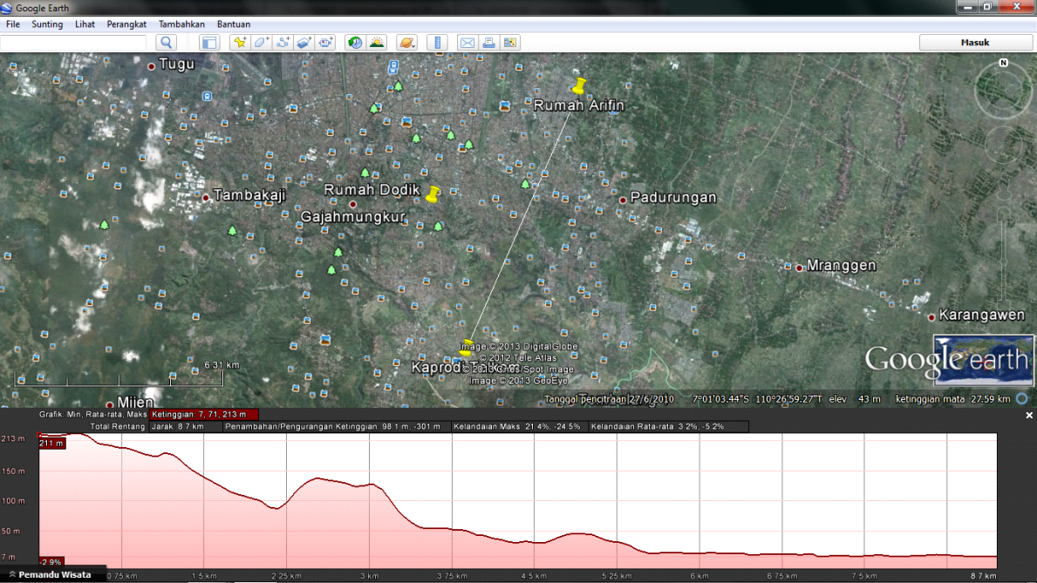

Gambar 1. Jarak dan Ketinggian antara Node A ke Node B
Posisi Node A terletak pada perumahan Telogosari kecamatan Pedurungan-Semarang Timur dengan ketinggian 30 meter diatas permukaan laut dan Node B terletak di Politeknik Negeri Semarang Tembalang – Semarang Selatan dengan ketinggian 211 meter diatas permukaan laut.
Pemasangan antenna pada Node A maupun Node B bisa di rancang melalui web brower Alphimax.com seperti pada gambar dibawah.
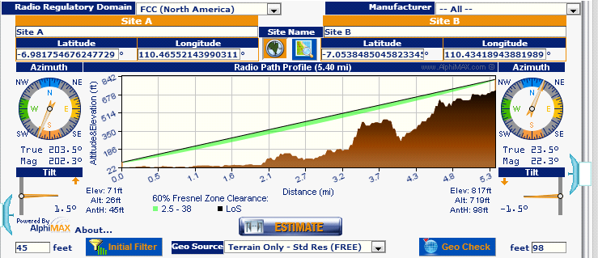

Gambar 1.b Perancangan Antenna dengan Alphimax.com
Menentukan pemasangan antenna untuk mendapatkan hasil yang terbaik, dimana antenna yang dipasang harus estimate. di Node A dapat dilihat terpasang pada ketinggian 43 feet/13 meter dan Node B berada pada ketinggian 98 feet/30 meter. Dan yang akan digunakan adalah Grid Parabolic Antenna TL-ANT2424B dan High Power Wireless Outdoor CPE TL-WA5210G.

Dari gambar di atas, terdapat beberapa komponen yang dibutuhkan dalam perhitungan radio link budget, yaitu:
• Tx Power (PT , daya pancar)
• Tx Cable Loss (LT , rugi-rugi kabel pada pemancar)
• Tx Antenna Gain (GT , penguatan antena pada pemancar)
• Distance (jarak)
• Frequency (frekuensi kerja)
• Rx Antenna Gain (GR , penguatan antena pada penerima)
• Rx Cable Loss (LT , rugi-rugi kabel pada penerima)
• Rx Signal Level (PR)
• Rx Sensitivity
• System Operating Margin

Free Space Loss (dB) = 32.4 + 20 log(D) + 20 log(f)
Dimana D adalah jarak dalam kilometer dan f adalah frekuensi kerja dalam MHz. Selanjutnya kita hitung Link Budget dengan rumus:
PR (dB) = PT (dBm) - LT (dB) + GT (dB) - FSL (dB) + GR (dB) - LR (dB)
Apabila PT masih memiliki satuan W, maka harap dikonversi dulu menjadi dBm menggunakan rumus:
dBm = 10 log (Power in Watt) + 30
Setelah nilai PR telah dihitung, dilanjutkan dengan rumus:
System Operating Margin = PR - Rx Sensitivity
Maka nilai SOM dapat ditemukan. Jika nilai SOM positif, maka link tersebut dikatakan baik. Sebaliknya, apabila nilai SOM negatif, maka link tersebut perlu diperbaiki dan perlu dihitung ulang dalam penggunaan perangkatnya.

Perhitungan Free Space Loss
GT/GR = 24 dBi
Freq = 2,4 Ghz = 2400 mhz
Sensitifity = -76
LT = 13m = 13*0,1 = 1,3 db
LR = 30m = 30*0,1 = 3 db
Loss Kabel = 0,1
PT = 27 dBm
D = 8,7 Km

FSL = 32,45 +20 log d + 20 log f
= 32,45 + 20 log 8,7 + 20 log 2400
= 32,45 + 18,79 + 67,604
= 118,844
PR = PT-Lt+GT-FSL+GR-LR
= 27 – 1,3 + 24 – 118,844+ 24 – 3
= -48,144

Dengan perangkat tersebut di atas, power yang diterima oleh AP yang diset sebagai receiver sebesar -48,144 dB. Sedangkan AP itu sendiri memiliki sensitivity sebesar -76 dBm. Ini artinya, perangkat yang digunakan menghasilkan link/koneksi yang baik.

